**INSTRUÇÕES DE USO DO SISTEMA**

**Cadastro de Produtos**

1. Entrar no módulo Gestor com usuário e senha:
   1. Usuário padrão: ADMIN e senha 364500
2. Entrar em produtos (ou menu cadastros>produtos>cadastro de produtos)

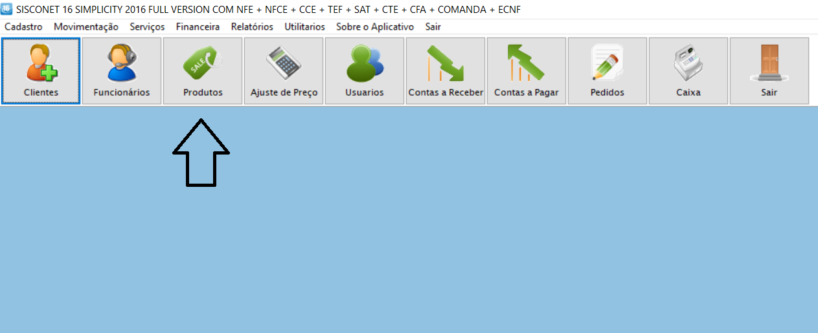

1. Clicar em NOVO

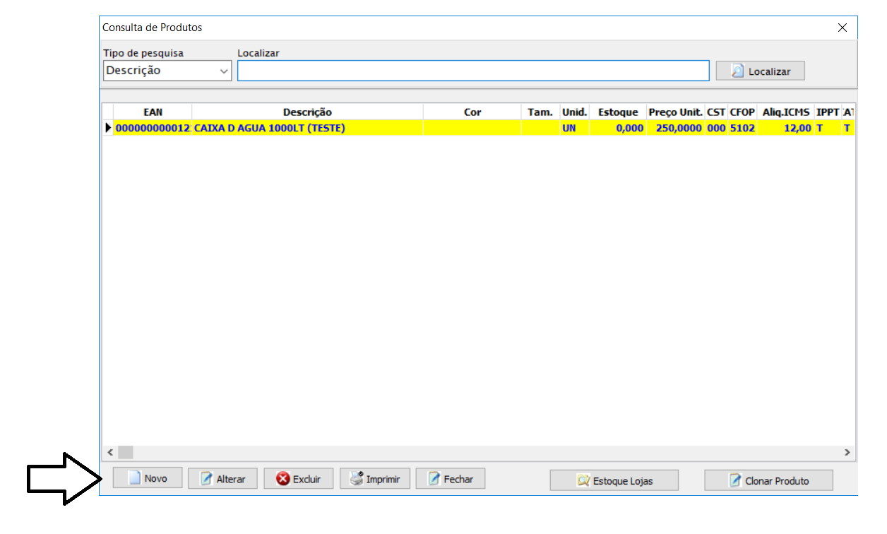

1. Preencher os campos em destaque, iniciando pelo EAN (código de barras), você pode passar para o próximo campo pressionando a tecla TAB

1 – EAN – Código de Barras

2 – Descrição do Produto

Unidade pode ser alterado se necessário

3 – Grupo (tem alguns cadastrados, caso necessário pode ser cadastrado outros)

4 – Código NCM (existem um arquivo dentro da pasta Areti com o nome de GRUPOS NCM, caso seja necessário colocar novos grupos fale com o **Administrador do Sistema ou o Contador**, o código NCM deve ser colocado de maneira correta de acordo com o produto)

5 – Preço Venda – Colocar em preço de venda

6 – Item de composição – **Deixar conforme imagem**

7 – Isentar Trib/Aliq Simples – Sempre clicar nesse botão, pois garante que as alíquotas são colocadas automaticamente.

8 – Confirmar cadastro

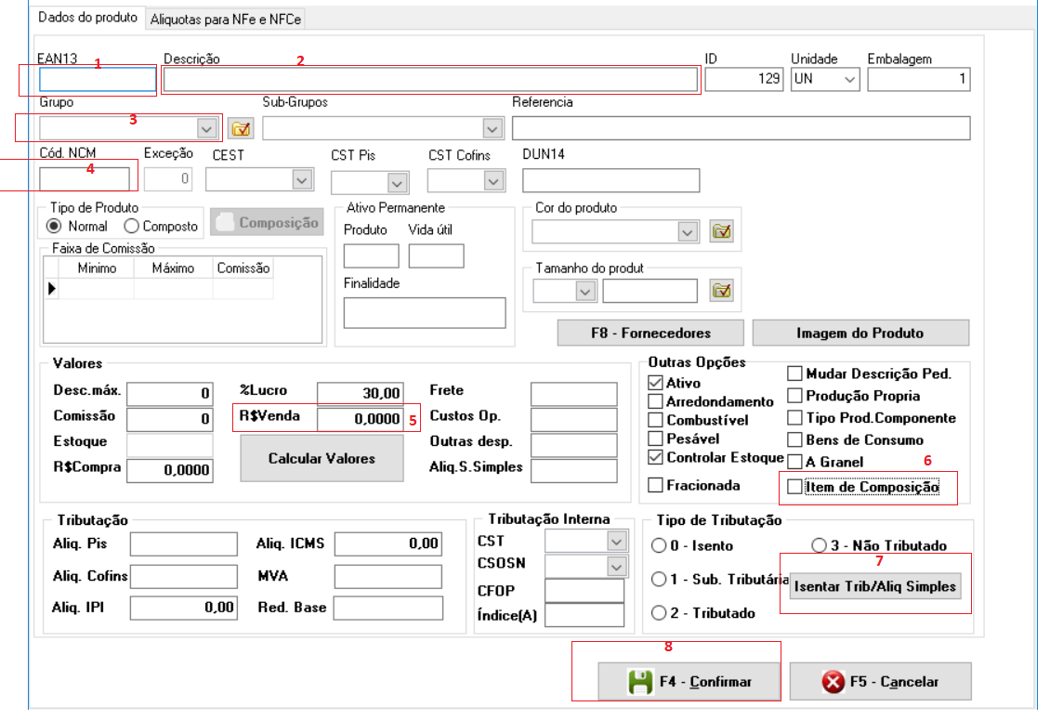

*Qualquer erro, dúvida sugestão entrar em contato.

**Cadastro de Pedidos (Orçamentos)**

1. Dentro do Gestor entre no menu Movimentação>Pedidos e orçamentos

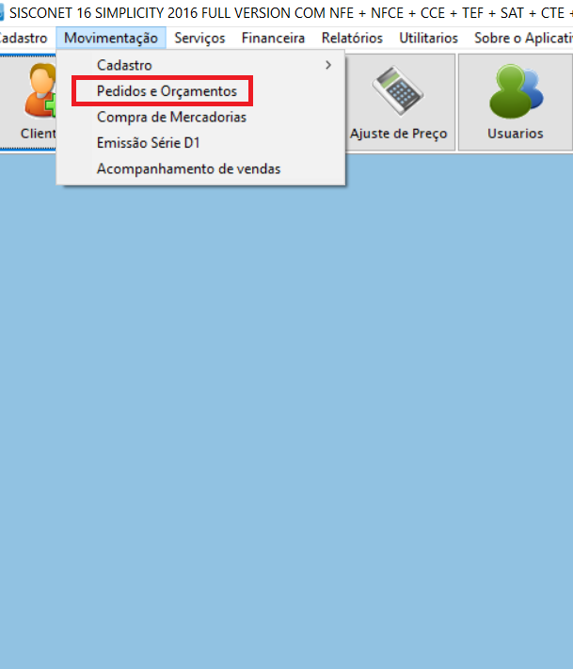

1. Na tela que aparecer você deve escolher um cliente ou cadastrar 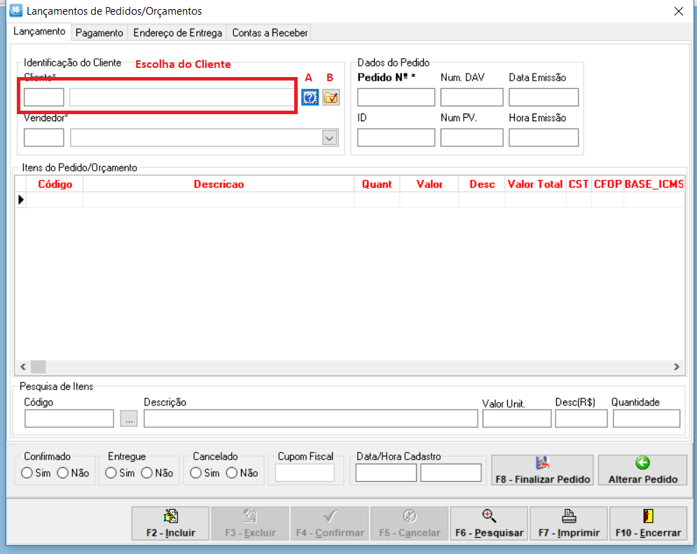

1.  - Você pode escolher um cliente cadastrado ao clicar aparecerá a seguinte tela, basta clicar em localizar que todos os clientes cadastrados aparecem, depois dê um duplo clique no cliente para selecioná-lo e prosseguir no pedido.

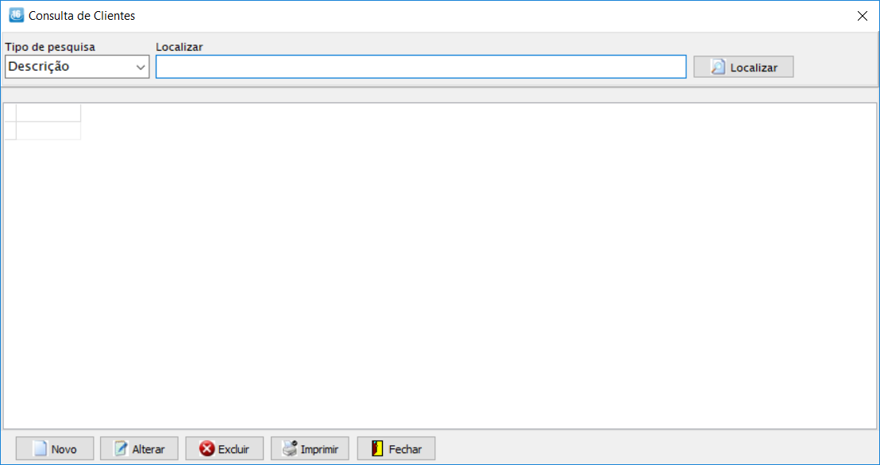

1.  - Ao clicar nesse botão você irá cadastrar um cliente novo

*Cadastre o máximo de informações possíveis para que caso seja necessário a emissão de Nota Fiscal, não haja problemas.

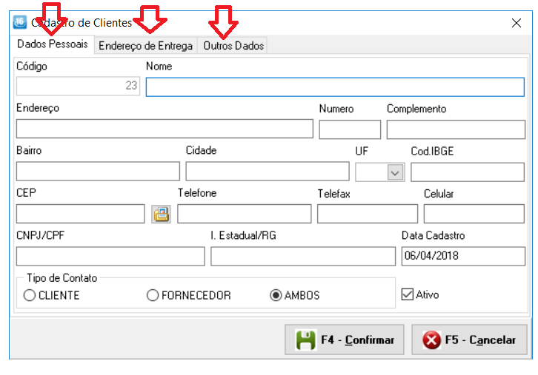

1. Após isso você pode pressionando ENTER até chegar na escola do Produto

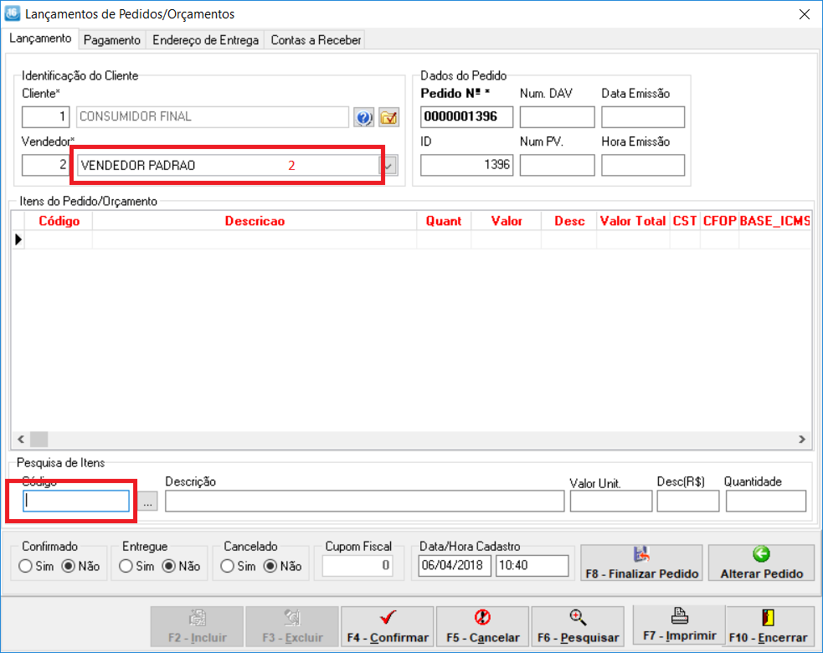

1. Escolha o produto desejado (pesquisando por código ou descrição se necessário), e dê um duplo clique no produto, assim o campo código na tela de pedidos ficará preenchido

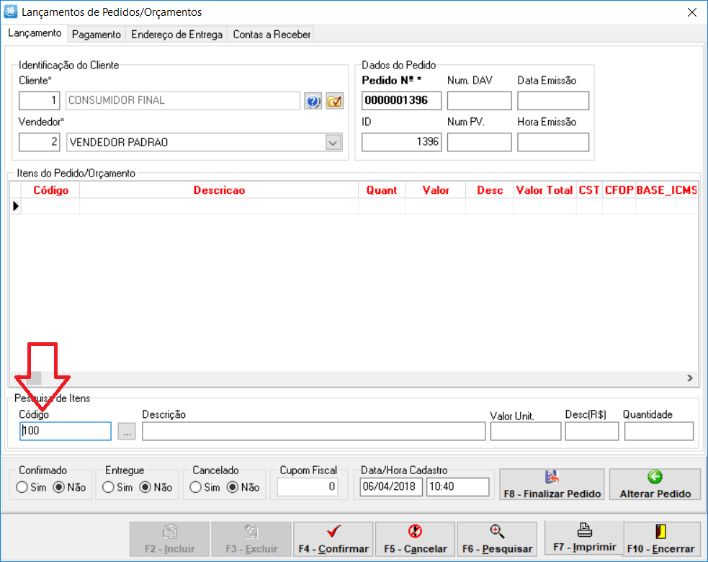

1. Pode pressionando ENTER até chegar na quantidade, por padrão ela preenche com valor 1, mas você pode alterar. Após confirmar quantidade pressione ENTER. Daí aparecerá a mensagem perguntando se você quer incluir o item.

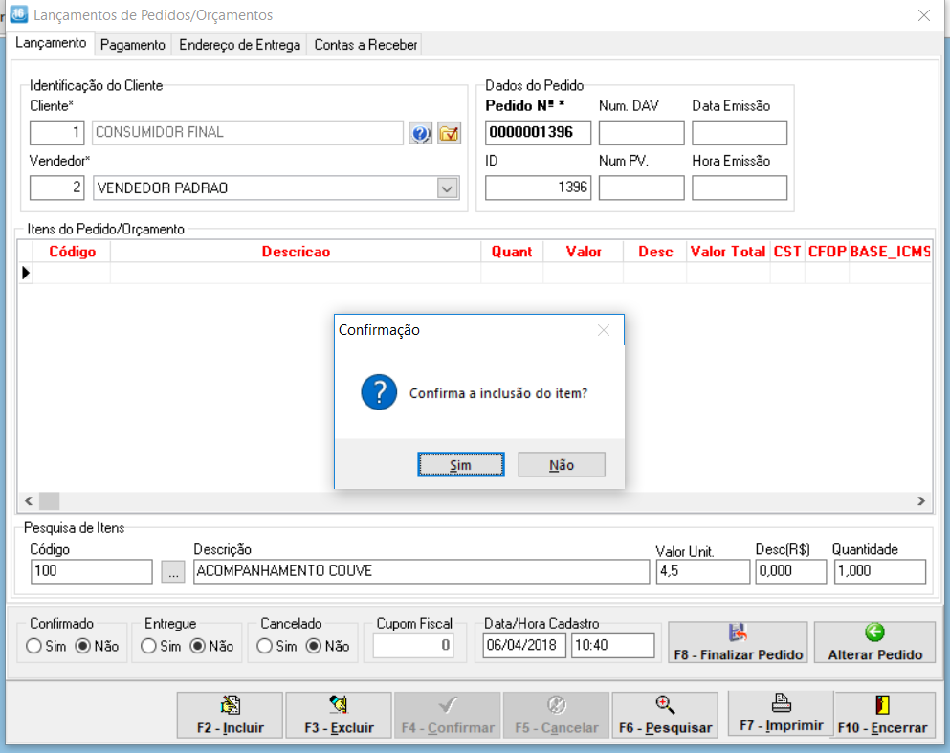

1. Repita isso para todos os produtos que desejar incluir e veja que eles aparecerão na tela.

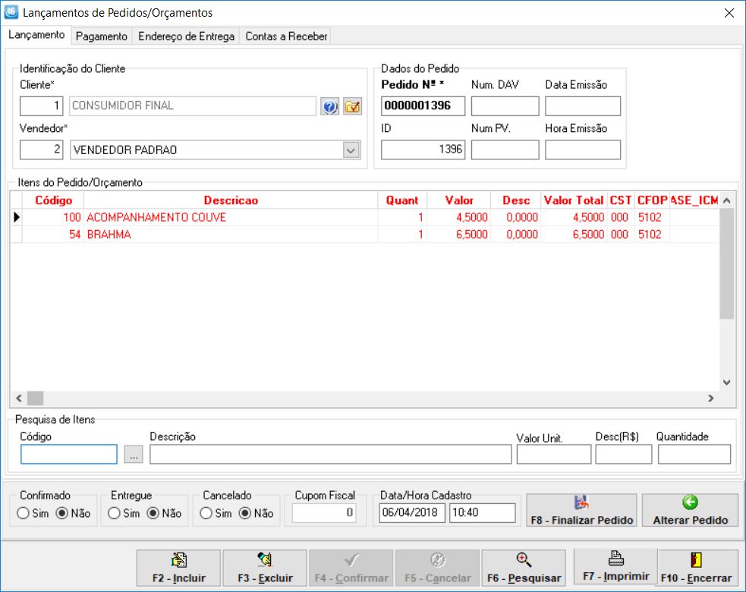

1. Após isso vá na aba Pagamento, coloque os dados e depois finalize o pedido.

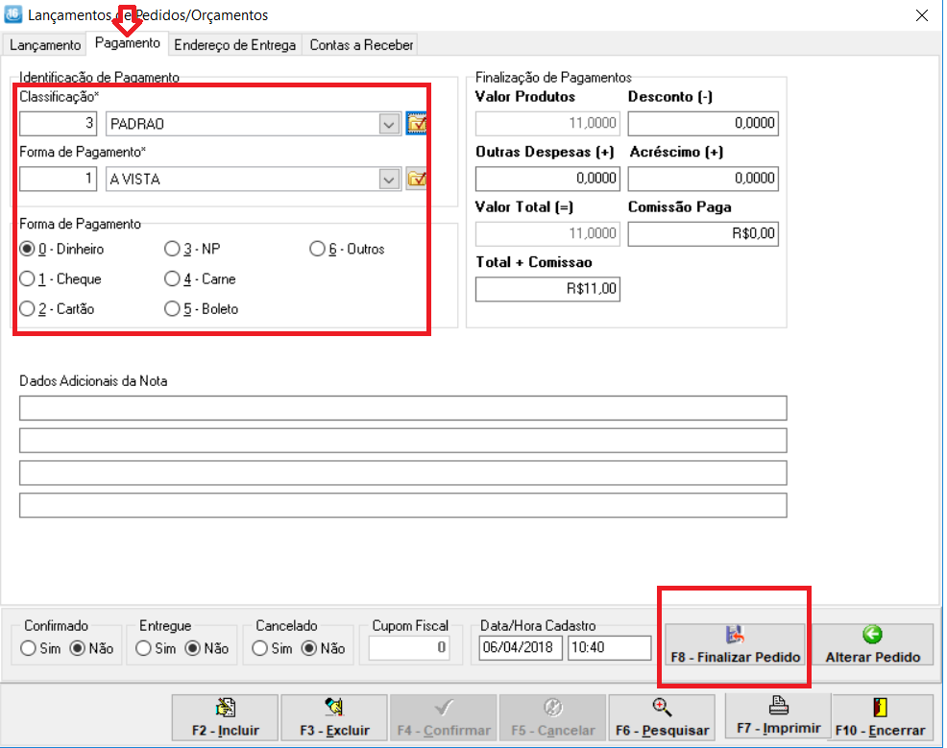

1. Após isso pode-se imprimir o pedido

